Практическая работа №5
Тема: Работа с ветками, решение конфликтов.
Цель: научиться создавать ветки, перемещаться по ним, объединять и удалять их.
Ход работы:
- Ознакомился с теоретической частью;
- Выполнил задания практической части;
- Оформил отчет, ответил на вопросы.
Задание 1. Создать новую ветвь, сделать файл in_branch.txt, закоммитить изменения.
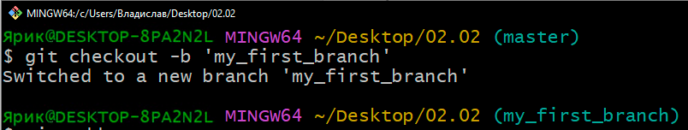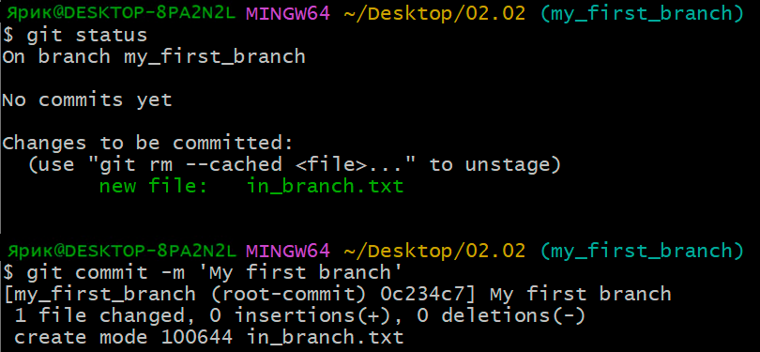
Рисунок 5.1 – Моя первая ветвь

Задание 2. Создать новую ветвь new_branch, добавить новую строчку «new row in 1.txt» в 1.txt, закоммитить изменения.
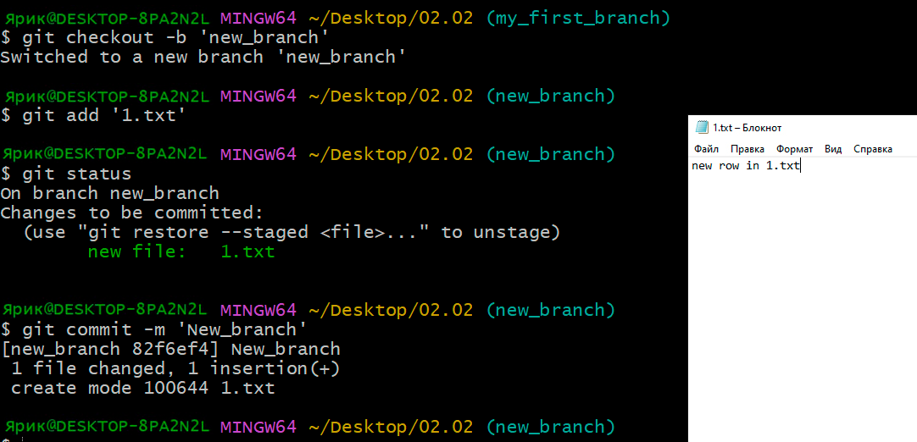
Рисунок 5.2 – Новая ветка

Задание 3. Соединить ветку master и my_first_branch, следом соединить master и new_branch, после удалить ветви my_first_branch и new_branch.

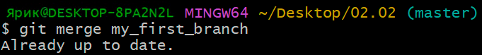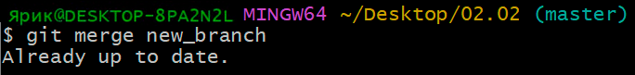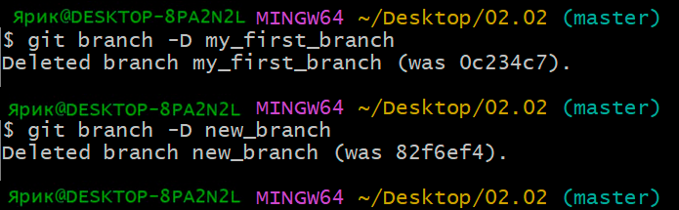
Рисунок 5.3 – Соединение и удаление ветвей

Задание 4. Создать ветви branch_1 и branch_2, в каждой ветви сделать изменения с 1.txt и 3.txt.
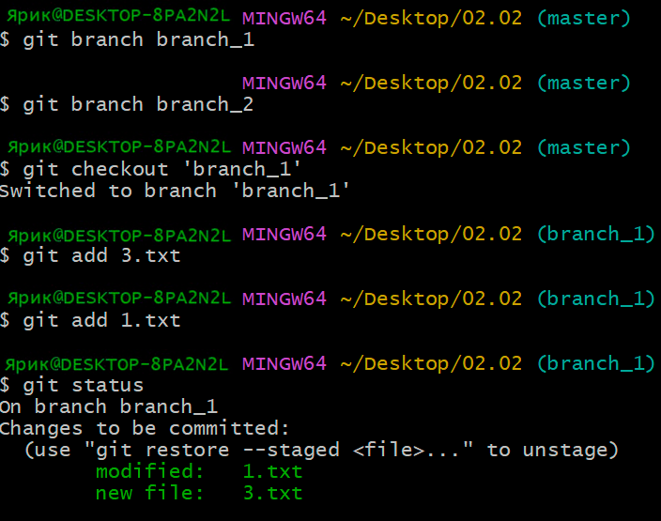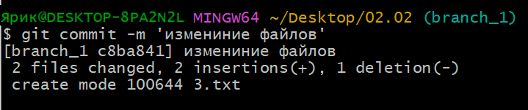
Рисунок 5.4 – Создал ветви branch_1 и branch_2.

Вывод: научился создавать ветки, перемещаться по ним, объединять и удалять их.

